PAGE 1
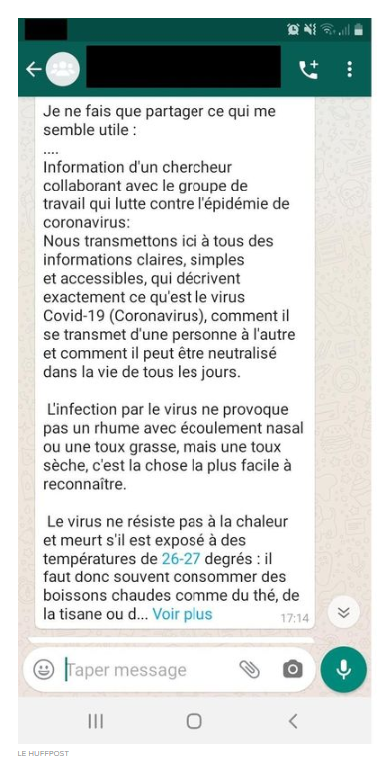
MESSAGE 2
MESSAGE 1
Signification des abréviations :
CHU : centre hospitalier universitaire
ARS : agence régionale de santé
SAMU : service d’aide médicale d’urgence

Message devenu viral sur les réseaux sociaux, diffusé à partir du samedi 21 mars.
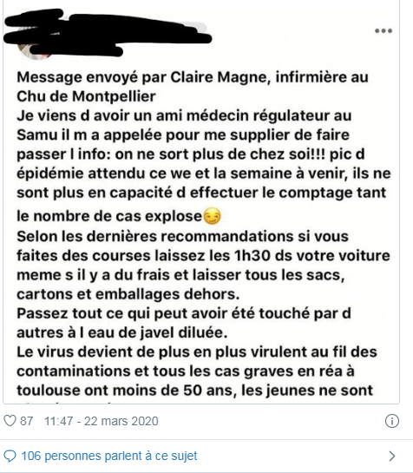

- Première lecture des deux messages : quelles sont mes premières impressions ?
PAGE 2
C5/Comprendre et analyser un doc.
C3/Vérifier des données et des sources.
E.M.I. Activité : Lire et vérifier des informations (messages-SMS)
 | MESSAGE-SMS 1 | MESSAGE-SMS 2
As-tu reçu ou lu ce message, ou un autre qui lui ressemblait et évoquait le coronavirus ?
Réponds par OUI ou NON.
Est-ce que tu crois à ce qu’il y a d’écrit dans ce SMS ? Réponds par OUI ou NON. Pourquoi y crois-tu ? Explique pourquoi.
Tu n’y crois pas ? Explique pourquoi.
Y-a-t-il des choses que tu trouves bizarres dans ces sms ? Si oui, dis lesquelles selon toi.
Consigne : Lis bien attentivement les 2 messages et complète ce tableau (tu n’es pas obligé de le recopier dans ton cahier, tu peux répondre à l’oral ou l’imprimer si c’est possible chez toi)

- Deuxième lecture des deux messages : quelles sont les informations données ?
Consigne : Relis bien attentivement les messages pour compléter le tableau (j’aimerais que tu reproduises celui-là dans ton cahier en tournant la page pour être en format paysage, ce qui te permettra d’avoir plus de place, prends toute la page)
 | MESSAGE-SMS 1 |  | MESSAGE-SMS 2
Qui a rédigé le SMS ? = l’auteur. Ne confond pas avec celui qui a envoyé le SMS.
De quelle personne (=qui ?) l’auteur tient-il les informations qu’il a écrites et envoyées ?
Comment le virus est-il décrit ? (=ses caractéristiques)
Quels sont les conseils donnés dans les SMS pour neutraliser le virus ?

